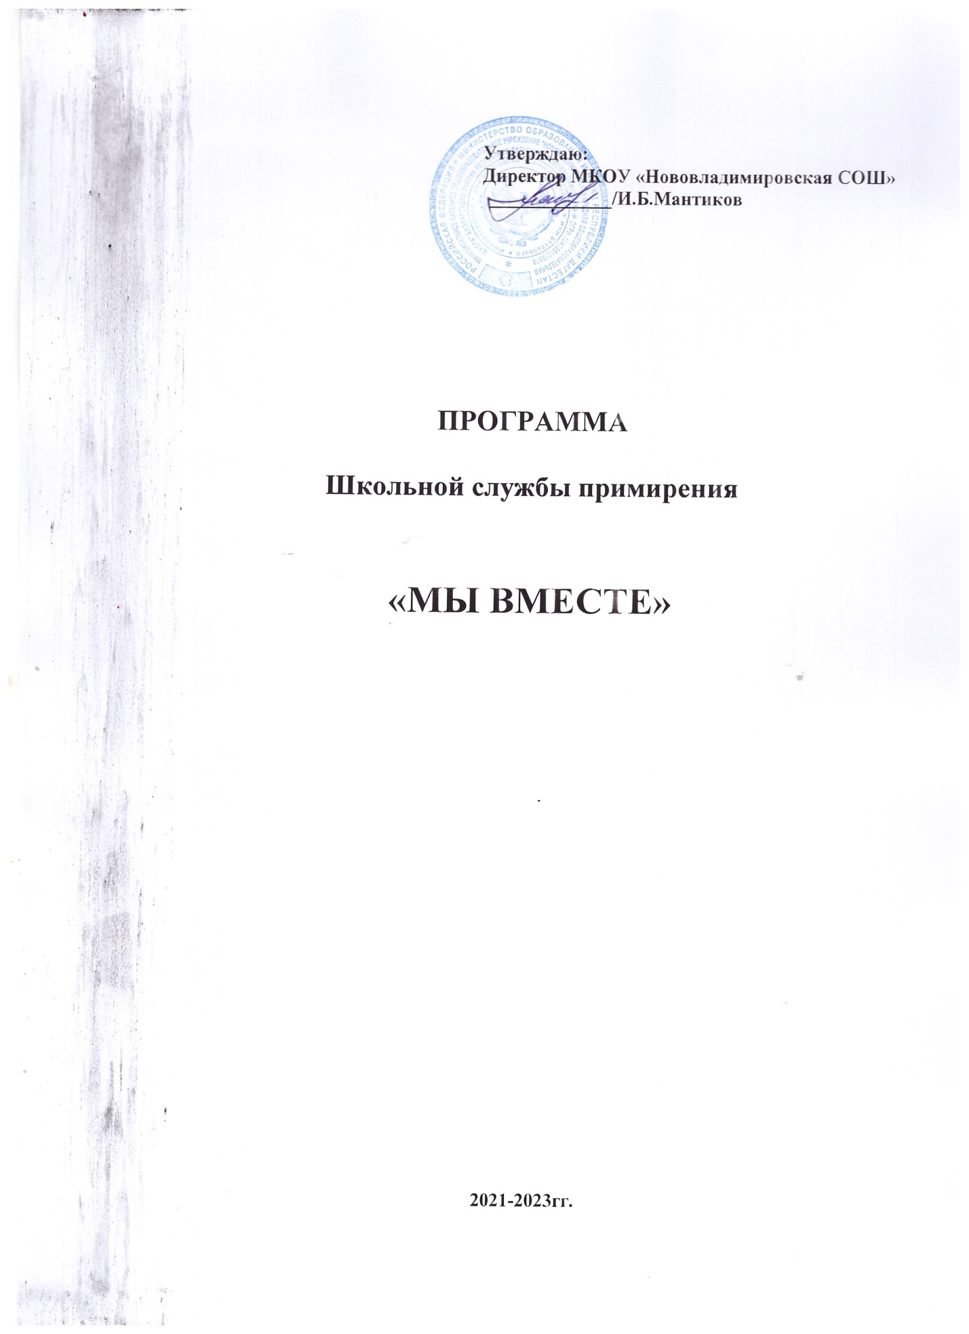

Пояснительная записка:
Настоящая программа составлена в соответствии нормативными документами, регулирующими работу школьных социальных служб медиации. План предназначен для урегулирования конфликтных ситуаций, поиска путей решения коммуникативных проблем, анализа ошибок во взаимоотношениях между учащимися и взрослыми. Все виды деятельности и мероприятия направлены на создание благоприятной атмосферы общения и сведение к минимуму конфликтных ситуаций в процессе обучения и общения.
Минобрнауки России в ноябре 2013 г. выпустил Рекомендации по организации служб школьной медиации в образовательных организациях, которые являются основой для разработки региональных и муниципальныхпрограмм, а также стратегий и планов. Служба школьной медиации – новое перспективное направление в работе педагога-психолога, позволяющее повысить и его личный статус, и статус школы в целом. Она должна обеспечить защиту прав детей и создать условия для формирования безопасного пространства, равных возможностей.
Организация служб школьной медиации
Согласно Федеральному закону от 27.07.2010 № 193-ФЗ "Об альтернативной процедуре урегулирования споров с участием посредника (процедуре медиации)" под процедурой медиации понимается способ урегулирования споров при содействии медиатора на основе добровольного согласия сторон в целях достижения ими взаимоприемлемого решения. Медиатор (медиаторы) – независимое физическое лицо (лица), привлекаемые сторонами в качестве посредников в урегулировании спора для содействия в выработке сторонами решения по существу спора.
Организация служб школьной медиации в образовательных организациях осуществляется согласно распоряжению Правительства РФ от 15.10.2012 № 1916-р "О плане первоочередных мероприятий по реализации важнейших положений Национальной стратегии действий в интересах детей на 2012–2017годы".
Медиация альтернативна любому директивному способу разрешения споров, когда противостоящие стороны лишены возможности влиять на исход спора, а полномочия на принятие решений по спору делегированы третьему лицу.
Медиатор не наделяется правом принятия решения по спору и не оказывает давление на стороны. Он только организует содействие конфликтующим
сторонам, участвующим на добровольной основе в процессе поиска взаимоприемлемого и жизнеспособного решения, которое впоследствии удовлетворит их интересы и потребности.
В рекомендациях по организации служб школьной медиации в образовательных организациях, направленных письмом Минобрнауки России от 18.11.2013 № ВК-844/07 (* Письмо Минобрнауки России от 18.11.2013 № ВК-844/07 "О направлении методических рекомендаций по организации служб школьной медиации" (вместе с Рекомендациями по организации служб школьной медиации в образовательных организациях, утвержденными Минобрнауки России 18.11.2013 № ВК-54/07вн) отмечено, служба школьной медиации – это служба, созданная в образовательной организации и состоящая из ее работников, учащихся и их родителей, прошедших необходимую подготовку и обучение основам метода школьной медиации и медиативного подхода.
Актуальность программы:
Успешность во многом зависит от умения общаться и устанавливать контакт со сверстниками и взрослыми. Это удается не каждому ребенку или подростку. Нередко возникают очень сложные конфликтные ситуации. Успешной коммуникации надо учиться!

Нормативно правовая база:
Правовой основой создания и деятельности служб школьной медиации является:
Конституция Российской Федерации, Гражданский кодексРоссийской Федерации, Семейный кодекс Российской Федерации, Федеральный закон от 24 июля 1998г. №124-ФЗ «Об основных гарантиях прав ребенка в Российской Федерации», Федеральный закон от 29 декабря 2012г. №273-ФЗ «Об образовании в Российской Федерации», Конвенция о правах ребенка, Федеральный закон от 27 июля 2010г. №193-ФЗ «Об альтернативной процедуре урегулирования споров с участием посредника (процедуре медиации)», УказПрезидента Российской Федерации от 01.06.2012 № 761 «О Национальной стратегии действий в интересах детей на 2012-2017 годы», Распоряжение Правительства РФ от 15.10.2012 №1916-р «Об утверждении плана первоочередных мероприятий до 2014 года по реализации Национальной стратегии действий в интересах детей на 2012-2017 годы», Письмо Министерства образования и науки РФ от 18.11.2013 № ВК-844/07 «О направлении методических рекомендаций по организации служб школьной медиации».

Цели и задачи программы
Цель: профилактика, диагностика и коррекция коммуникативных проблем учащихся .
Задачи:
- обучение успешному общению с использованием метода коммуникативного тренинга;
- профилактика конфликтных ситуаций в классных коллективах;
- урегулирование конфликтов с применением программы «МЫ ВМЕСТЕ»;
- психологическое сопровождение учащихся, оказавшихся в сложных конфликтных ситуациях;
- анализ конфликтных ситуаций и поиск путей их устранения.

МЕХАНИЗМ РЕАЛИЗАЦИИ ПРОГРАММЫ

Программа рассчитана на 3 учебных года - 2021-2023.

Участники реализации программы
Педагоги | Курмамбаева А.А.  Рамазанова М.Я.  Сангишиева М.К.  Шакбураева М.Т. | Зам.дир.по ВР  Социальный педагог  Педагог-психолог  Зам.дир.по УВР
Родители | Юнкашиев И.  Рамазанова Ж. | Председатель Совета Отцов  Председатель родительского комитета
Учащиеся | Курмамбаева С.  Карасаева М.  Алиева Ф.  Биарсланов К.  Уразмамбетова М. | 9 кл  9 кл  9 кл  9 кл  9 кл.

Ожидаемые результаты
- Снижение количества конфликтных ситуаций в школе.
- Повышение грамотности учащихся, педагогов и родителей в вопросах цивилизованных форм разрешения конфликтов.

Приложение 1

Алгоритм работы медиатора в восстановительной модели медиации
ЭТАП 1. ПОДГОТОВИТЕЛЬНЫЙ ЭТАП.

Этап 2. ВСТРЕЧА СО СТОРОНОЙ.
1 фаза. Создание основы для диалога со стороной
2 фаза. Понимание ситуации
3 фаза. Поиск вариантов выхода
4 фаза. Подготовка к встрече

ЭТАП 3. ВСТРЕЧА СТОРОН.
1 фаза. Создание условий для диалога между сторонами
2 фаза. Организация диалога между сторонами
3 фаза. Поддержка восстановительных действий на встрече и фиксация решений сторон.
4 фаза. Обсуждение будущего
5 фаза. Заключение соглашения 6 фаза.
Рефлексия встречи

Аналитическая беседа
Этап 1 Подготовительный.
Задачи работы ведущего (медиатора):получив информацию о случае, определить, подходит ли он по критериям для работы с использованием восстановительных программ;
Критерии, по которым случай может быть принят в работу:
• стороны конфликта (криминальной ситуации) известны;
• в случаях, где есть обидчик и пострадавший, обидчик признает свою вину (или, как минимум, свое участие) в содеянном.
если дело разбирается в официальных органах (органы безопасности), выяснить, на какой стадии разбирательства находится дело и каковы юридические последствия успешного проведения программы;
Ведущему (медиатору) нередко приходится преодолевать стену подозрительности, непонимания, эмоционального напряжения, которая возникла из-за конфликта или криминальной ситуации, а также нередко из-за действий представителей государственных органов и учреждений, и предложить участникам конфликта восстановительный способ разрешения ситуации. В ходе проведения программы восстановительной медиации на протяжении всей работы медиатору необходимо также удерживать сквозные задачи. Их реализация помогает сторонам переключиться на будущее и построить конструктивный выход из сложившейся ситуации. Эти задачи таковы:
- достижение и удержание контакта со сторонами;
- создание условий для конструктивного выражения эмоций;
- создание безопасной атмосферы во время работы;
- создание условий для взаимопонимания.
Этап 2 Встреча со стороной.
1 фаза. Создание основы для диалога со стороной
Различные роли сторон в ситуации противоправного деяния и, соответственно, принципиальные различия ее последствий для правонарушителя и жертвы диктуют специфику предварительных встреч ведущего с каждым из них. В то же время должна быть выполнена одна из наиболее важных задач ведущего по отношению к сторонам – безопасная атмосфера во время работы. Встречаясь со сторонами, медиатор должен позаботиться об этом и четко уяснить для себя, как он будет представляться, то есть
- кто он и его роль в деле;
- роль и функции организации, которую он представляет;
- его взаимоотношения со сторонами

Вариант представления:
Добрый день! Меня зовут (представиться).
Я пришел по поводу ситуации (…). Информацию о ней нам передал (называете человека или организацию). Я – ведущий программ восстановительной медиации (медиатор) (…) (называете организацию или службу), я не представляю ни одну из сторон, то есть я не адвокат и не советчик. Наша организация (служба) помогает участникам конфликта организовать диалог друг с другом и самим найти выход из конфликта без применения насилия. Участие в наших программах добровольное, поэтому в конце разговора вы сами примете решение, будете ли вы в ней участвовать. Наш разговор конфиденциален, то есть я не буду разглашать никакую информацию кроме вашего решения участвовать или не участвовать в наших программах. Исключение составляет ситуация, если мне станет известно о готовящемся преступлении, в этом случае я обязан сообщить в компетентные органы.
2 фаза. Понимание ситуации
Задача: помочь обозначить различные аспекты конфликтной ситуации, важные с точки зрения участников и принципов восстановительной медиации.
- Возможные действия медиатора:
- Обсуждение ситуации помочь человеку (вопросами, переформулированием, уточнением и пр.) рассказать о том, что произошло. (до ситуации, сейчас, после, о других участниках, о потерпевшем, о друзьях, о своих состояниях и чувствах, об отношении к произошедшему и его последствиям);
- внимательно слушать и улавливать, что беспокоит человека;
- в случае необходимости помочь пережить сильные чувства;
- обсудить ценности относительно различных способов реагирования на ситуацию, рассказать о ценностях восстановительной медиации.
- Обсуждение последствий
обсудить, к каким последствиям привела ситуация (или еще может привести), что человеку в этом не нравится. Если о последствиях уже упоминалось при обсуждении ситуации, резюмировать для того, чтобы перейти к поиску вариантов выхода.
3 фаза. Поиск вариантов выхода
Задача: поддержать принятие стороной ответственности за восстановительный выход из ситуации.
Обсуждаемые вопросы:
- какие выходы возможны из создавшейся ситуации и к каким последствиям эти выходы могут привести;
- пытались ли сами разрешить ситуацию, встретиться со второй стороной;
- варианты заглаживания вреда;
- рассказать о встрече со второй стороной (если она была) или о возможности такой встречи;
- обсудить встречу с другой стороной как возможный вариант действия, направленного на выход из ситуации. Подчеркнуть, что главными на встрече являются стороны, а медиатор обеспечивает конструктивность и безопасность;
- предложить сформулировать перечень вопросов, которые сторона хочет обсуждать на встрече (сформировать повестку дня);
- проинформировать о юридических последствиях заключения примирительного соглашения;
- если сторона не согласна на встречу, можно выяснить причины такого несогласия. Можно предложить форму челночной медиации, а также другие программы восстановительного правосудия. В случае категорического несогласия на любые формы общения можно предложить не решать вопрос окончательно и оставить памятку и свои координаты;
- независимо от согласия на встречу обсудить, требуется ли помощь каких-то специалистов;
- если сторона согласна на встречу сторон, приступить к 4 фазе.
4 фаза. Подготовка к встрече
Задача: прояснить суть предстоящей процедуры и поддержать принятие стороной своей роли на встрече.
Возможные действия медиатора:
- рассказать о формате примирительной встречи (обсуждаемых вопросах, правилах, роли сторон, медиатора, законных представителей, возможности участия других лиц). Сформировать на основе предыдущих этапов повестку дня встречи. При обсуждении правил встречи спросить, готовы ли участники их соблюдать; предложить внести дополнения;
- если со второй стороной еще не было индивидуальной встречи, пояснить ее право отказаться от участия в программе;
- пояснить свою роль медиатора на совместной встрече (ответственность за безопасность, координирование действий, поддержка диалога). Подчеркнуть ответственность сторон за принятие решения; обсудить перечень участников будущей встречи, предпочтительное время и место встречи;
- поблагодарить за беседу, оставить контактный телефон и памятку о программе

Правила встречи
1. Не перебивать - у каждого есть возможность быть выслушанным до конца.
2. Не оскорблять, чтобы все чувствовали себя в безопасности.
3. Конфиденциальность – не рассказывать окружающим, что происходило на встрече (только результат или подписанный договор).
4. Каждый участник может при необходимости предложить сделать перерыв, перене- сти продолжение встречи на другой день.
5. Медиатор может поговорить с кем-то из участников наедине, а также участник с медиатором

Этап 3. Встреча сторон.
1 фаза. Создание условий для диалога между сторонами
Возможные действия медиатора:
1. заранее подготовить место для встречи сторон;
2. поприветствовать участников, поблагодарить за то, что пришли, если необходимо – познакомить участников друг с другом;
3. объявить цели встречи, огласить правила, обозначить позицию медиатора;
4. объявить основные пункты повестки дня
2 фаза. Организация диалога между сторонами
Задача: организовать взаимопонимание в процессе диалога.
Возможные действия медиатора:
1. предложить сторонам рассказать свою версию случившегося и его последствия;
2. предложить сторонам высказать свое отношение к услышанному;
3. поддержать диалог между сторонами по поводу ситуации и ее последствий.
В ходе встречи необходимо трансформировать негативные высказывания так, чтобы это помога- ло конструктивному диалогу, и усиливать позитивные идеи и шаги по отношению друг к другу
3 фаза. Поддержка восстановительных действий на встрече и фиксация решений сторон.
Задачи:
1. поддержать понимание и признание последствий криминальной ситуации;
2. поддержать извинения и прощение;
3. инициировать поиск вариантов решений и анализ предложений;
4. обсудить и зафиксировать взаимоприемлемые варианты разрешения ситуации;
5. обсудить и принять механизм реализации решений.
4 фаза. Обсуждение будущего.
Задача: поддержать проектирование будущего участников.
Вопросы для обсуждения:
- что будешь делать, если попадешь в похожую ситуацию;
- что нужно сделать, чтобы подобное не повторилось;
- какую профессию (специальность) хочешь получить и кто может поддержать тебя в этом;
- чем будешь заниматься в свободное время, есть ли желание заниматься в каком- либо кружке, секции, клубе и кто может помочь этому осуществиться.
5 фаза. Заключение соглашения
Задача: зафиксировать достигнутые результаты и договоренности.
Возможные действия медиатора:
- фиксировать решения и четкий план их реализации;
- обсудить, что делать, если план не будет выполнен;
- зафиксировать устное соглашение или письменный договор.
6 фаза. Рефлексия встречи
- обсудить, удовлетворены ли участники встречей, осталось ли что-то недоговорен- ное?
- спросить, что важного для себя они узнали в результате встречи.
После встречи, по возможности, организовать чаепитие с рассказом сторон друг другу о себе (кто что любит, чем занимается, в чем чувствует свою успешность)
Аналитическая беседа (Может проходить через 2-3 недели)
Задачи:
1. провести рефлексию результатов медиации;
2. выяснить, выполнено ли достигнутое соглашение;
3. обсудить ценности восстановительного способа разрешения конфликтов и криминальных ситуаций.
Вопросы для обсуждения с подростком и его родителями:
- как развиваются ваши отношения и как выполняется договор?
- что важного для себя вы поняли в результате встречи?
- рассказали ли про медиацию друзьям, знакомым, как они к этому отнеслись?
- бывают ли у них ситуации, где нужен медиатор, посоветовали бы обратиться к медиаторам?

